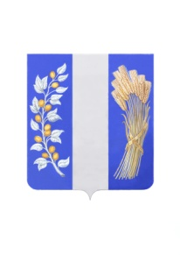
СОВЕТ ДЕПУТАТОВ БИЧУРСКОГО МУНИЦИПАЛЬНОГО РАЙОНА
РЕСПУБЛИКИ БУРЯТИЯ

БУРЯАД УЛАСАЙ БЭШҮҮРЭЙ АЙМАГАЙ
ҺУНГАМАЛНУУДАЙ ЗҮБЛЭЛ
_____________________________________________________________________

РЕШЕНИЕ
от «09» февраля 2024 года № 43

Об отмене решения Совета депутатов муниципального образования «Бичурский район» Республики Бурятия № 37 от 27 декабря 2023 года Об одобрении проекта решения Совета депутатов муниципального образования «Бичурский район» Республики Бурятия «О внесении изменений в Устав Бичурского муниципального района Республики Бурятия»

В связи с признанием утратившим силу решения Совета депутатов МО «Бичурский район» РБ от 30 сентября 2022 года № 429 О принятии Регламента Совета депутатов муниципального образования «Бичурский район» Республики Бурятия, Совет депутатов Бичурского муниципального района Республики Бурятия решил:
1. Отменить решение Совета депутатов муниципального образования «Бичурский район» Республики Бурятия № 37 от 27 декабря 2023 года Об одобрении проекта решения Совета депутатов муниципального образования «Бичурский район» Республики Бурятия «О внесении изменений в Устав Бичурского муниципального района Республики Бурятия».
2. Опубликовать настоящее решение в районной газете «Бичурский хлебороб» и разместить на официальном сайте Бичурского муниципального района РБ в сети Интернет.
3. Настоящее решение вступает в силу со дня его официального опубликования.
4. Контроль за исполнением настоящего решения возложить на Совет депутатов Бичурского муниципального района Республики Бурятия.

Председатель Совета депутатов
Бичурского муниципального района
Республики Бурятия Н.Т. Чекин

Врио Главы Бичурского муниципального района
Республики Бурятия М.П. Савельева

